【附件二】
「108年度推展校園在地化防災教學模組」(教學設計及執行成果)
教學主題名稱 | 防災總動員
適用年級 | 高年級 | 教學設計者 | 盧美文、劉佳惠、  林憶旻、薛錫鴻
相關學習領域 | 綜合活動、自然與生活科技領域、健康與體育領域、環境教育議題 | 教學時間 | 四節課，共 160 分鐘
附件與資源 | ■學習單  □相關軟體  □評量單  ■教學活動照片 | 使用教具 | 投影機、防震頭套、防震頭盔、滅火器
設計理念 | 台灣地區屬地震帶上，所以地震發生相當頻繁。民國88年發生 921大地震大家還驚恐未定時，隔壁的臨國-日本太平洋近海也發生地震並伴隨而來的海嘯與餘震所引發的大規模災害，甚至有時還會連帶發生火災情形，往往更讓人防不勝防。  除此之外台灣夏秋之際亦常常飽受颱風威脅，風災往往帶來水災及土石流災害，不僅人民財產嚴重損失生命亦受到嚴重威脅。因此，想藉由防災課程讓學生懂得災害預防的知識與作為。  防災教育包含防震、防火、防颱等天然災害的防備，教導孩子正確而有效的逃生觀念及技能是為了讓孩子在面臨災害時，多一份自保的能力同時也多一分逃生的機會。  學校將於日常生活中落實防災宣導與演習，並配合「國家防災日」推動「全國學生地震演習」，平時於朝會或課堂上結合防災議題進行宣導及防災實地演練，讓孩子們了解災害的可怕及正確防治與逃生知識。
教學目標 | 主題一：天然災害知多少-探討天然災害情境與省思災害帶來的危害災害的防災知識  1.能認識各種天然災害情境。  2.能探討各種災害情境帶來的危害。  3.能省思各種災害帶來的問題。  主題二：防災我也行-探討各種災害的防災知識及具備災害應變處理與避難之能力  1.能探討各種災害的防災知識。  2.能了解學校的防災避難圖並熟悉住家及學校的地震避難逃生路線。。  3.訓練學生具備災害發生時之應變處理、避難逃生的能力。  主題三：地牛翻身了-防震演練實做  - 能檢視教室、校園、社區及居家環境的安全。  - 能在災害發生時，應用聯絡網確保自己之安全並尋求協助。  - 能確實做好防災技巧實做演練。落實防災教育，推廣至社區家庭中，建立居民防災觀念。
相關能力指標 | C1 能舉出常見災害的類型。  C3 能舉出災害對於生活環境所造成的影響。  C4 能舉例災害預防的準備工作。  C5 能區別各項災害的防範措施。  C6 具備災害發生時的求生知識。  C7 能列舉災害發生尋求協助的管道。  C8 能主動了解所處生活環境的安全程度。  C10 能知道做好防災工作能減少災害造成的損失與傷亡。  C15 能描述災害訊息並做出正確的反應。  C16 能在災害發生後主動尋求協助。  綜合活動  4-1-1 觀察住家和學校週遭環境，並知道保護自己的方法  4-1-2 整理自己的生活空間，成為安全的環境  4-2-1辨識各種人為的危險情境，並演練自我保護的方法。  4-2-2妥善運用空間，減低危險的發生。  4-3-1認識各種災害及危險情境，並實際演練如何應對  4-3-2探討環境的改變與破壞可能帶來的危險，討論如何保護或改善環境。  自然與生活科技領域  1-1-4-1察覺事出有因，且能感覺到它有因果關係  2-1-1-2察覺到每種狀態的變化常是由一些原因所促成的，並練習如何去操作和進行探討活動  2-1-3-1觀察現象的改變(如天氣變化、物體狀態的改變)，察覺現象的改變必有其原因  1-2-1-1察覺事物具有可辨識的特徵和屬性  1-2-5-3能由電話、報紙、圖書、網路與媒體獲得資訊  健康與體育領域  5-1-1 分辨日常生活情境的安全與不安全  5-1-2 說明並演練促進個人及他人生活安全的方法  5-1-3 思考並演練處理危險和緊急情況的方法  5-2-1覺察生活環境中的潛在危機並尋求協助。  5-2-2判斷影響個人及他人安全的因素並能進行改善。  5-2-3評估危險情境的可能處理方法及其結果。  5-3-1評估日常生活的安全性並討論社會對促進個人及他人安全的影響。  5-3-2規劃並參與改善環境危機所需的預防策略和行動。  5-3-3規劃並演練緊急情境的處理與救護的策略和行動。  環境教育  2-1-1認識生活周遭的環境與基本的生態原則  2-2-1能了解生活周遭的環境問題及其對個人、學校與社區的影響。  3-2-1了解生活中個人與環境的相互關係，並培養與自然環境相關的個人興趣、嗜好與責任。
5-2-2判斷影響個人及他人安全的因素並能進行改善。
5-2-3評估危險情境的可能處理方法及其結果。
5-3-1評估日常生活的安全性並討論社會對促進個人及他人安全的影響。
5-3-2規劃並參與改善環境危機所需的預防策略和行動。
5-3-3規劃並演練緊急情境的處理與救護的策略和行動。
環境教育議題
2-1-1認識生活周遭的環境與基本的生態原則
2-2-1能了解生活周遭的環境問題及其對個人、學校與社區的影響。
3-2-1了解生活中個人與環境的相互關係，並培養與自然環境相關的個人興趣、嗜好與責任。
3-2-2能主動親近並關懷學校暨社區所處的環境，進而了解環境權及永續發展的重要。
3-3-1了解人與環境互動互依關係，建立積極的環境態度與環境倫理。
3-3-4能關懷未來世代的生存與永續發展問題，並能具體提出生活環境問題的解決方案。
4-1-1能以清楚的言語與文字，適切描述自己的自然體驗與感覺。
4-1-2能運用收集資料與記錄的方法，了解與認識校園與住家環境
4-2-1能歸納思考不同區域性環境問題的原因與研判可能的解決方式
4-2-4能運用簡單的科技以及蒐集、運用資訊來探討、了解環境及相關的議題。
教學評量 | 實作評量、口頭問答、學習單
教學設計內容-
第一節課(40分鐘)
主題一:天然災害知多少-探討天然災害情境與省思災害帶來的危害災害的防災知識
一、引起動機： （時間約10分鐘；教具：影片及播放器)
播放各種災難影片，有921地震、日本311地震與海嘯及各種土石流影片，引起學生學習動機與學習興趣。
二、活動1： 各式災害種類介紹（時間約20分鐘；教具：影片、照片及播放器)
分析各式災難如地震、海嘯所帶來的傷害等，與學生討論各式災難的起因與影響，進一步指導學生如何避免這些災難，災難發生時如何逃生與自保。
三、活動2： 學習單敘寫與指導 （時間約10分鐘；學習單)
第二節課(40分鐘)
主題二：防災我也行-探討各種災害的防災知識及具備災害應變處理與避難之能力
一、引起動機： （時間約5分鐘；教具：資料圖片)
(一)請學生拿出蒐集到有關防災逃生與災害發生時如何尋求協助等資料。
(二)老師提問:「同學曾親身經歷哪些天然災害？或者看過的天然災害報導？當時發生了什麼事？造成哪些損失或傷害？有什麼感受請和大家分享。」引導學生回答面對災害時的應變措施。
二、活動1：（時間約25分鐘；教具：圖片或影片及播放器)
(一)防災知識不可少
1.你知道那些關於天然災害預防的知識？
2.這些知識可以幫助我們預防災害嗎？為什麼？
(二)面對災害怎麼辦？
1.面對各種潛在危險的應變方法
(1)教師提問:「面對各種災害發生時，可以怎麼做？」
(2)同學分組討論後發表。
(3)教師補充。
2.災害發生後的應變
(1)教師提問:「災害發生時，可以怎麼主動尋求協助？」
(2)教師可以與同學進行腦力激盪討論後，教師總結歸納:
可以應用聯絡網確保自己的安全。
災害發生時主動關懷同伴並適時提供幫助，盡量幫助他人脫離危險環境。
三、活動2： 學習單敘寫與指導 （時間約10分鐘；學習單)
第三節課(40分鐘)
主題三：地牛翻身了-防震演練實做
一、活動1： （時間約30分鐘；教具：防災圖片、家庭防災卡)
(一)防災物品大調查
1.認識各種防災用品
(1)教師展示各種防災用品，說明各種防災用品的名稱。
(2)教師將同學分組討論各種防災用品的用途，並上台報告各種防災用品的使用時機和方
式，教師歸納整理同學發表的意見。
(二)家庭防災調查表及班級、家庭防災準備
(1)教師發給同學防災用品調查表，並說明如何使用，引導學生檢視家中防災用品。
(2)教師提問:「為何平常就要準備防災用品？家裡準備了那些？有無準備緊急避難包？
讓我們一起檢視一下!」引導學生思考。
(3)如何製作家庭防災卡
教師展示家庭防災卡，向同學解釋家庭防災卡內容。教師:「家庭防災卡是每個家庭在
災害來臨時家庭團聚及聯絡的方式，請與家長共同填寫家庭防災卡，有了家庭共同的
默契，萬一發生大災害，一定有相當大的幫助。」
二、活動2： （時間約10分鐘；教具：學校防災避難圖)
(一)認識學校防災避難圖並製作家庭防災避難圖（時間約10分鐘；教具：學校防災避難
圖)
教師將學生帶至校園中的防災避難圖地點，說明防災避難圖的疏散路線和集合地點，
讓學生學習觀察。
(二)製作家庭防災避難圖學習單
第四節課(40分鐘)
主題三：地牛翻身了-防震演練實做
接續第三節課
一、活動1： （時間約15分鐘；教具：防震頭套、防震頭盔、滅火器)
(一)防震頭套及滅火器使用
1.滅火器的使用時機與方式
2.介紹防震頭套的功能與使用方式，並指導學生實際使用於避難與逃生中。
3.指導學生在學校發生地震時應依循掩蔽、疏散、搶救三步驟進行。地震發生時先在教室內就地掩蔽，立即戴上頭套，雙手抓住桌腳躲於桌子下方，待地震暫停後再聽從老師的指示，進行疏散至指定地點避難。
二、活動2： （時間約15分鐘；教具：防震頭套)
疏散至指定地點後先蹲下整隊點名，立即確認各班人數向指揮中心報告。校方各項工作人員依序進行傷者搶救與校舍安全檢查。
三、活動3：（時間約10分鐘；教具：防震頭套)
(一)總結活動:
1.演練避難後教師引導同學檢討演練過程，先觀看防災演練時的照片或影片。
2.探討有效的防災演練作為，教師提問:「實際演練防災動作後跟原本看圖片聽講解有何不同？」是否遇到困難或問題？如何解決？如何減少災害所造成的損失？
3.省思防災應變演練後的感受。
(1)同學分享曾經受到災害時的深刻感受及演練避難後的深刻感受。
(2)如果遇到災害發生，我會怎麼辦？
教學要點及注意事項
本教學模組主要分為三個主題四堂課的設計，每個主題又分成數個活動，活動大都先以實例影片做開頭，接著做知識方面的學習，這部分著重在整體知識的理解及學習架構的統整，每節課結束後會讓學生敘寫學習單，做為總結性評量，以確認學習者的學習成效。
接下來的活動著重在技能方面的實做，藉由實際操作防災與避難演練的過程，讓學生實際體驗更能學習到技能與技巧，反覆練習做到熟記與熟練，不僅可自救甚至可以幫助別人脫困。
本教學模組不僅重視防災知識及觀念方面的傳授，也結合實際演練動作，期望由學校教導後，再請學生將此知識、觀念與技能帶回社區和家庭裡，真正落實到日常生活中!
追蹤活動 /實施效益
1.建立學生防震、防颱與防火知識、觀念與技能。
2.確實讓學生實際操作防災演練。
3.將各項防災知識與觀念融入班級課程裡並帶入家庭、社區防災觀念中。
4.學會使用防震頭套與滅火器的技巧。
專業省思
本教學模組從探討天然災害情境與省思災害帶來的危害災害的防災知識對生活上嚴重的影響外;也探討各種災害的防災知識及具備災害應變處理與避難之能力;更重視防震演練實做，讓本教學模組的防災觀念與技能，能進入家庭、社區中並融入家庭防災觀念裡。
學校期望藉由這樣的課程讓學生了解到許多防災知識、觀念及技能，是可以反覆操作讓防災教育深植並落實在心中。
最後在教師專業成長方面，如果學校可辦理防災教師研習，傳授教師防災相關知識，讓第一線教育學生的教師可以學習與切身有關又實用的防災知識，對於學校班級防災課程的推動一定更有幫助。
引用之教學資源(參考資料)
921大地震:https://www.youtube.com/watch?v=1GP-FL8Ku7I
花蓮大地震: https://www.youtube.com/watch?v=r44WFtyZvps
美濃大地震: https://www.youtube.com/watch?v=7EnY2H49EcE
311日本地震引發海嘯:https://www.youtube.com/watch?v=VgOPf7wf_LI
莫拉克颱風全紀錄MV：https://www.youtube.com/watch?v=9b6GZh3YP9M
內政部消防署防災知識網（防火、防震、防颱、防土石流）
http://www.nfa.gov.tw/nfa_k/index.aspx
經濟部水利署防災資訊教育服務網（防汛、防颱）
http://fhy2.wra.gov.tw/
中央氣象防災教育相關參考資料網站：
http://www.cwb.gov.tw/

【附件三】
「108年度推展校園在地化防災教學模組」(教學設計及執行成果)評選報名表

作品名稱 | 防災總動員
 | 姓名 | 身分證字號 |  | 服務學校 | 備註
第一作者 | 盧美文 |  |  | 五權國小
第二作者 | 劉佳惠 |  |  | 五權國小
第三作者 | 林憶旻 |  |  | 五權國小
第四作者 | 薛錫鴻 |  |  | 五權國小
聯絡人 | 盧美文 | 聯絡電話 | 03-3812803#610
E-mail | johnsan001h@yahoo.com.tw
作品內容概述
主題一：天然災害知多少-探討天然災害情境與省思災害帶來的危害災害的防災知識
1.能認識各種天然災害情境。
2.能探討各種災害情境帶來的危害。
3.能省思各種災害帶來的問題。
主題二：防災我也行-探討各種災害的防災知識及具備災害應變處理與避難之能力
1.能探討各種災害的防災知識。
2.能了解學校的防災避難圖並熟悉住家及學校的地震避難逃生路線。。
3.訓練學生具備災害發生時之應變處理、避難逃生的能力。
主題三：地牛翻身了-防震演練實做
- 能檢視教室、校園、社區及居家環境的安全。
- 能在災害發生時，應用聯絡網確保自己之安全並尋求協助。
- 能確實做好防災技巧實做演練。落實防災教育，推廣至社區家庭中，建立居民防災觀念。
對應之  學習領域 | 綜合活動  自然與生活科技領域  健康與體育領域  環境教育議題
字數統計 | 本教學設計經統計，共計 4,872 字。
＊所附學習單亦請以A4 格式設計
【附件四】
「108年度推展校園在地化防災教學模組」(教學設計及執行成果)評選
作品法律責任切結書

本人參加「108年度推展校園在地化防災教學模組」(教學設計及執行成果)評選
作品名稱： 防災總動員 ，絕無剽竊他人著作權情事，如違所言，願自負法律責任。若作品得獎後同意由主辦單位出版專輯並作為本市學校教育活動使用，不得索取任何費用。
特立此書為憑。
此致
桃園市政府

立書人： | （簽名）
服務單位： | 桃園市大園區五權國民小學
身分證字號：
連絡電話： | 03-3812803#610
戶籍地址： | 桃園市中壢區忠孝里17鄰忠孝路336巷3號3樓

中華民國108年9月24日

桃園市大園區五權國民小學認識天然災害學習單(主題一)
1.颱風

學習單
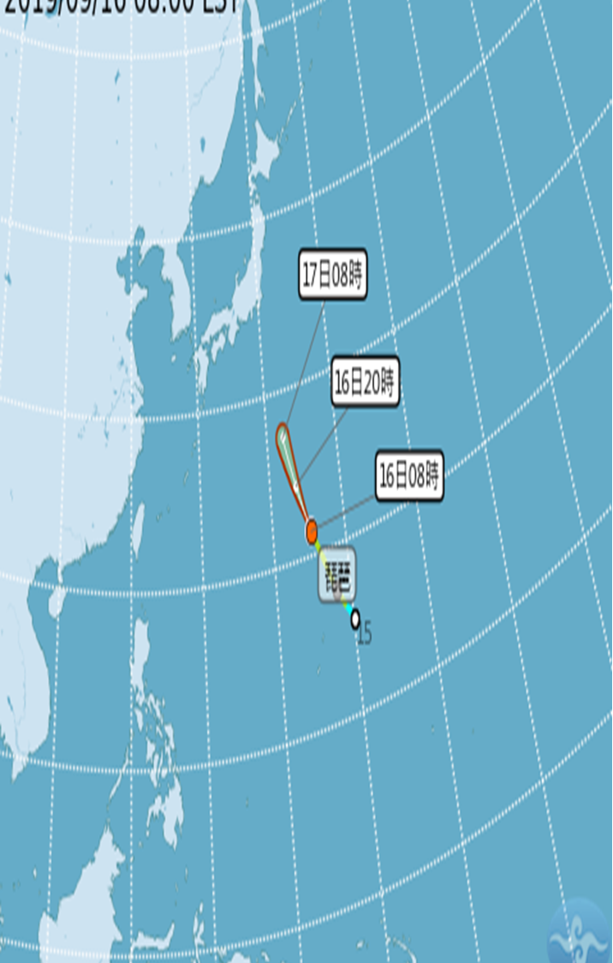
※請同學寫出在生活中遇到颱風時對我們的影響：

2.地震
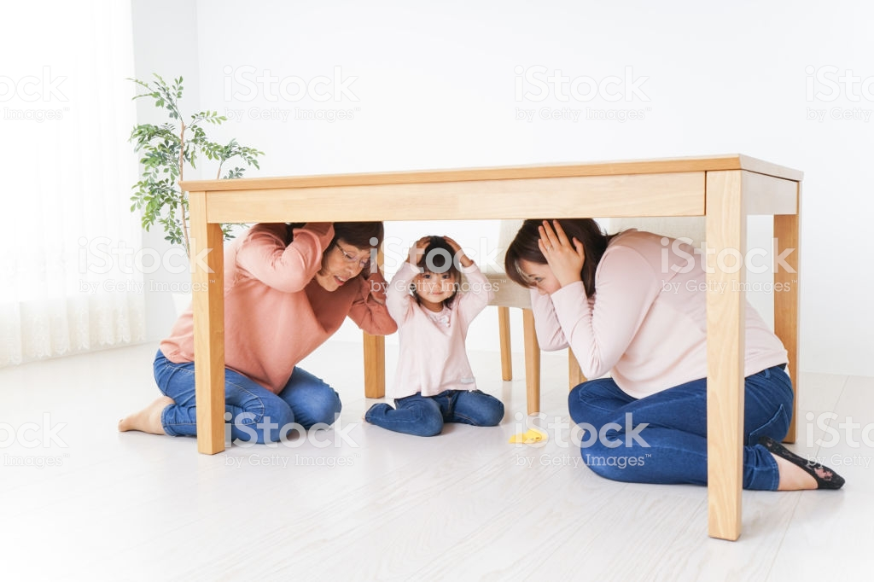

※請同學寫出在生活中遇到地震時對我們的影響：

3.洪水及山崩
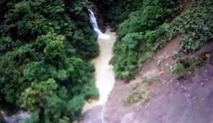

南投縣鹿谷鄉因連日豪大雨，東埔蚋溪小 半天瀑布附近山壁坍塌，造成河道被堵塞而出現堰塞湖奇景。（記者謝介裕翻攝）

※請同學寫出在生活中遇到洪水及山崩時對我們的影響：

- 酷熱及寒流
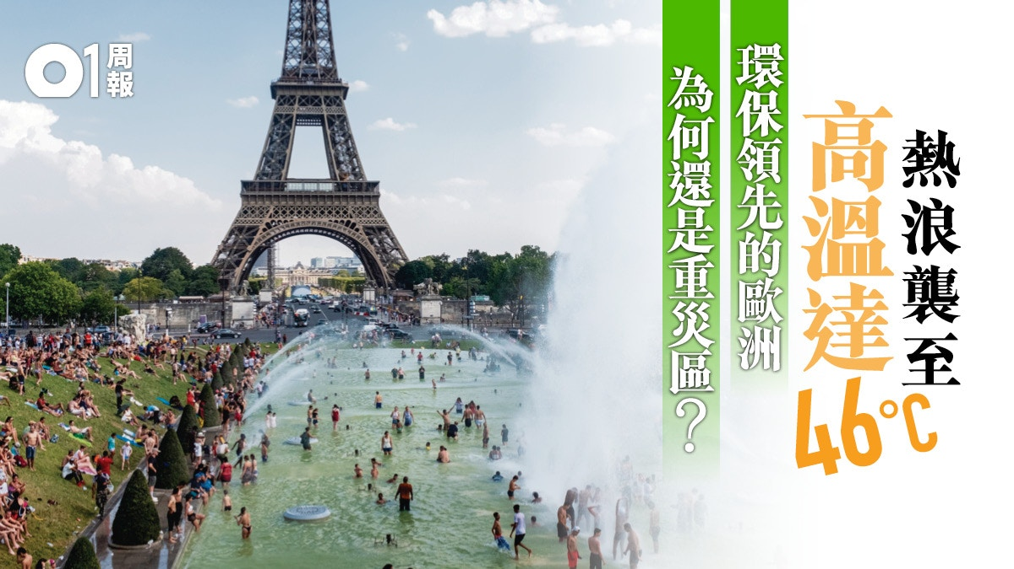
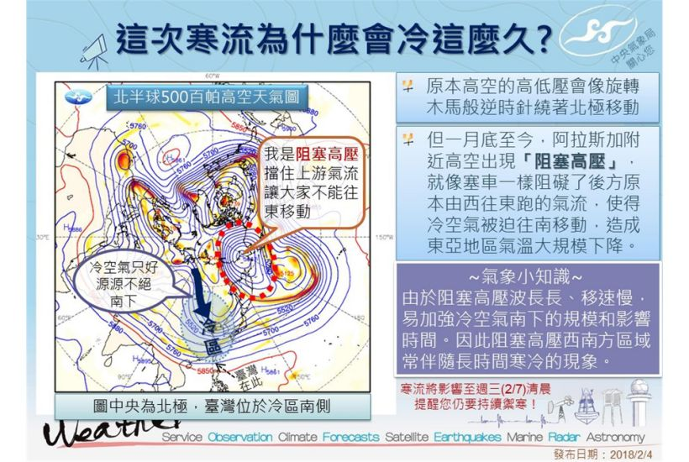

※請同學寫出在生活中遇到4. 酷熱及寒流時對我們的影響：

桃園市大園區五權國民小學認識天然災害學習單(主題二)

1.台灣地震頻傳，行政院特地於「國家防災日」推動「全國學生地震演習」，以「抗震保安，感動123」（一分鐘內所有參與者完成地震避難掩護動作；200萬以上學生一起動員參與；蹲下、掩護、穩住3個要領）為主軸進行演練。當地震發生時，你在教室或其他室內時，你會選擇哪些地方就地躲避？請在□內打。
□桌子下 □窗戶旁 □電燈下 □吊扇(壁扇)下
□水泥牆壁邊 □掃地櫃旁 □ 門邊 □投影機下
□建築物橫樑下 □黑板下 □未經固定的書櫃旁 □柱子旁

2.就地避難的最重要原則是哪3個要領？

答：

3.當地震稍歇時，應聽從師長指示，依平時規劃之緊急避難疏散路線，進行避難疏散。疏散時應遵守哪三不原則？

答：

導師評語：□太棒了 □很好 □不錯 □可以 □要加油

桃園市大園區五權國民小學製作家庭防災避難圖學習單(主題三)
年 班 姓名:___________
★我的家庭防災避難圖及逃生路線
1. 畫出簡易家庭物品擺設圖。
2. 就地掩護的位置用藍色筆圈起來
3. 我的家庭避難逃生路線(用紅色筆畫出來)

